2016年度福建省直行政事业单位
国有资产年度报表
省机关事务工作业务服务
支撑平台

操
作
手
册

2016-12

目录

前 言 2
第一章 系统概述 3
1.1 系统简介 3
1.2 工作流程介绍 3
1.2.1 填报单位工作流程 3
第二章 报表内容 4
第三章 年报流程图 6
第四章 国资年报操作说明 7
1、系统登录 7
2、卡片导入 7
2.1在线管理 7
2.2离线导入 8
3、年报填报 9
一、国资年报及统计报表 9
1.年度基础表 9
2.国资年度报表 11
3.进场交易报表 22
4.资产统计报表 24
二、报表进度及上报审核 25
1.年报数据审核上报 25
2.年报资产分析报告 26
3.年报催报管理 26
4.年度上报进度分析 27
4、报表打印 27
4.1国有资产报表 27
4.2进场交易报表 28
4.3资产统计报表 29
第五章 常见问题和注意事项 30
第九章 联系电话 31

前 言
根据《福建省直行政事业单位国有资产管理暂行办法》有关规定，为做好国有资产年度统计报表工作，福建省机关事务管理局研发了“2016年度福建省直行政事业单位国有资产年度报表填报软件”，由福州金网际软件开发有限公司提供技术支持。
本手册为“2016年度福建省直行政事业单位国有资产年度报表填报软件”操作手册，供省直各部门、单位资产管理和系统维护人员使用，熟悉和掌握软件的操作，实现软件所提供的各种业务功能。

第一章 系统概述

1.1 系统简介

根据福建省机关事务管理局《关于编制2016度省直行政事业单位国有资产报表的通知》的有关要求，研发了“2016年度省直行政事业单位国有资产年度报表填报软件”，由福州金网际软件开发有限公司提供技术支持。该软件可实现按照财政部公开接口规范，收集资产卡片功能。
填报软件由“国有资产报表”组成，可从国有资产管理系统提取数据，进行统计、审核、上报、备份、恢复等功能。

1.2 工作流程介绍

1.2.1 填报单位工作流程
（1）登录“省机关事务工作业务服务支撑平台”
（2）录入单位信息，生成填报单位。
（3）设置当前单位为填报单位。
（4）与资产管理软件同步，把资产管理软件中的卡片信息进行提取
（5）填写资产负债表、信息补充等。
（6）点“审核”按钮，对年报报表进行审核操作。
（7）上报数据，包含封面表、资产年报数据。
（8）退出省机关事务工作业务服务支撑平台”

第二章 报表内容
一：2016年度省直行政事业单位国有资产报表
表1 | 资产负债表
表2 | 固定资产情况表
表2-1 | 固定资产明细表(土地)
表2-2 | 固定资产明细表(房屋建筑物)
表2-3 | 固定资产明细表（通用设备）
表2-4 | 固定资产明细表(交通工具)
表2-5 | 固定资产明细表(专用设备)
表2-6 | 固定资产明细表（文物及陈列品）
表2-7 | 固定资产明细表（图书档案）
表2-8 | 固定资产明细表（家具及其他）
表2-9 | 固定资产明细表（无形资产）
表3 | 软件资产使用情况表
表4 | 国有资产对外投资情况明细表
表5 | 国有资产报废明细表
表6 | 国有资产出租出借情况明细表
表7-1 | 2016年度省直行政事业单位国有资产进场交易执行情况表（房地产出租）
表7-2 | 2016年度省直行政事业单位国有资产进场交易执行情况表（其他资产出租）
表7-3 | 2016年度省直行政事业单位国有资产进场交易执行情况表（资产出售）
表8 | 2016年度省直行政事业单位资产变动情况分析表
二： 2016年度行政事业单位国有资产进场交易执行情况表
1.2016年度省直行政事业单位国有资产进场交易执行情况表（房地产出租）
2.2016年度省直行政事业单位国有资产进场交易执行情况表（其他资产出租）
3.2016年度省直行政事业单位国有资产进场交易执行情况表（资产出售）
4.固定资产明细表（土地）
5.固定资产明细表（房屋建筑物）
6.固定资产明细表（车辆）
7.固定资产明细表（专用设备）
8.国有资产出租出借情况明细表
三： 2016年度行政事业单位资产管理信息系统统计报表
一、封面信息
二、行政单位报表
1、资产情况表
2、机构人员情况表
3、固定资产情况表
4、土地情况表
5、房屋情况表
6、车辆情况表
三、事业单位报表
1、资产情况表
2、机构人员情况表
3、固定资产情况表
4、土地情况表
5、房屋情况表
6、车辆情况表
7.无形资产情况表
第一部份与第二部分各基层单位需要分开打印，盖单位公章，含电子数据报送主管部门及省机关管理局。

第三章 年报流程图
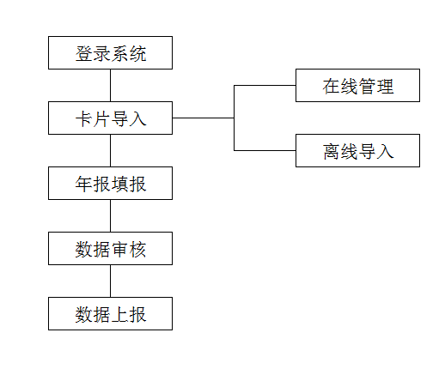
注意事项：

填报顺序
第一步：卡片导入
第二步：年报填报：年报填报中先做“一、省直国有资产年度报表”，再做“二、资产进场交易执行情况表”；具体操作见“第四章：年报填报”。

第四章 国资年报操作说明

1、系统登录
各基层单位可用IE浏览器及第三方浏览器登录到【省机关事务工作业务服务支撑平台】，输入自身单位的帐号和密码即可登录到系统中。
【省机关事务工作业务服务支撑平台】登录网址：
如下图所示：

2、卡片导入

2.1在线管理
基层单位如之前就有使用【省机关事务工作业务服务支撑平台】，且16年度的固定资产六类增加表与决算一致，即可选择该系统【功能菜单】栏中的【年度报表管理】进行国资年报的上报工作。如下图所示：
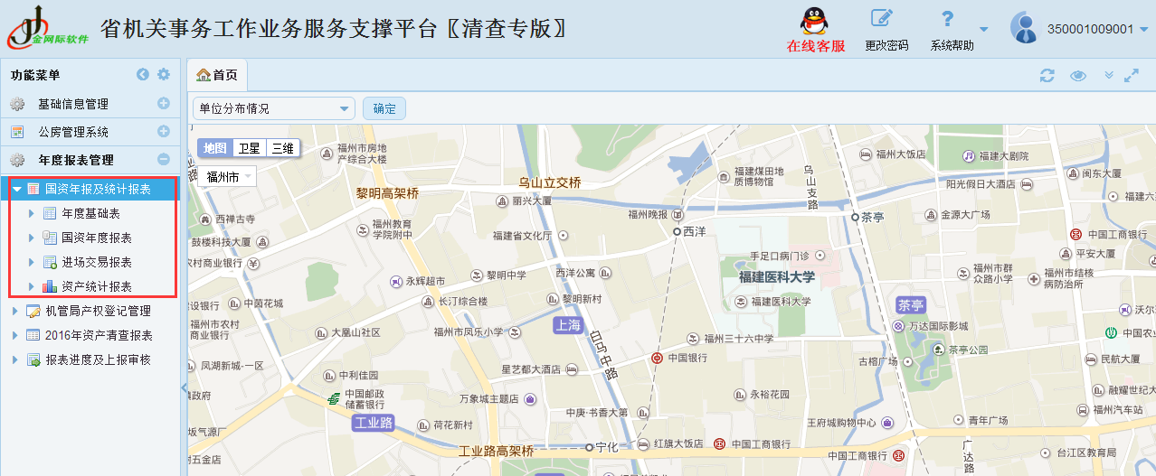

2.2离线导入
基层单位之前使用的是【金网际国有资产动态监管系统】即单机版管理软件
第一步：在【交换中心】中的【B/S网络版离线包】生成格式为（*.Djwj）离线包，如下图所示：
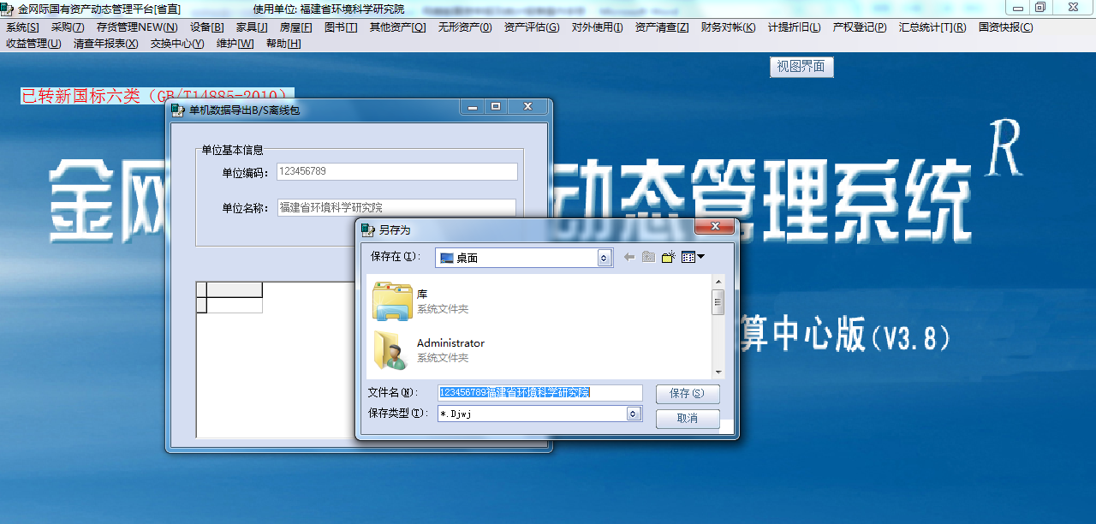
第二步：在生成完离线包之后，基层单位登录到【省机关事务工作业务服务支撑平台】。在【功能菜单】由次路劲【云交互中心】-【基础数据采集】进入到【单机数据接收（卡片）】，之后点击【】选择生成的数据离线包，选择完毕之后点击【】，确定单位信息无误后，点击【】即可完成离线包数据导入步骤。
第三步：资产卡片数据导入完成之后，确认国标六类增减表与决算一致，即可选择该系统【功能菜单】栏中的【年度报表管理】进行国资年报的上报工作。如下图所示：

3、年报填报

一、国资年报及统计报表
基层单位登录到【省机关事务工作业务服务支撑平台】之后，选择左边菜单栏中的【】中的【】即可进行国资年报和统计报表相应填报程序。

1.年度基础表
年度基础表共分为：人员情况表、行政资产负债表、事业资产负债表。
1.1人员情况表
填报单位点击【人员情况表】，对单位的人员情况进行相应的填报工作，此表根据单位类型，将数据填到相应的模块中，底色为绿色的单元格数据都是自动生成的。用户只需要填写白色部分的数据。填写完毕之后点击【保存】即可如下图所示：
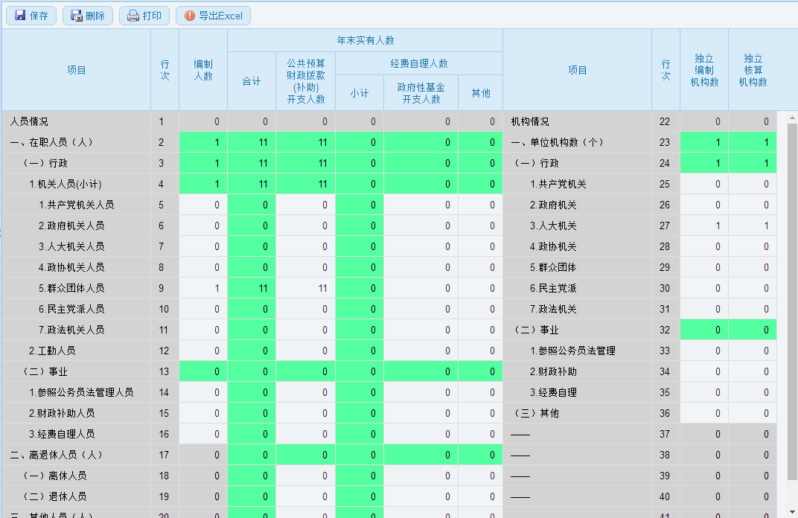
1.2行政资产负债表、事业资产负债表
填报单位根据自身单位的财务制度进行选择性填写，如执行【行政单位财务管理制度】，即选择【行政资产负债表】进行填写，填写完毕之后点击【保存】即可。如下图所示：
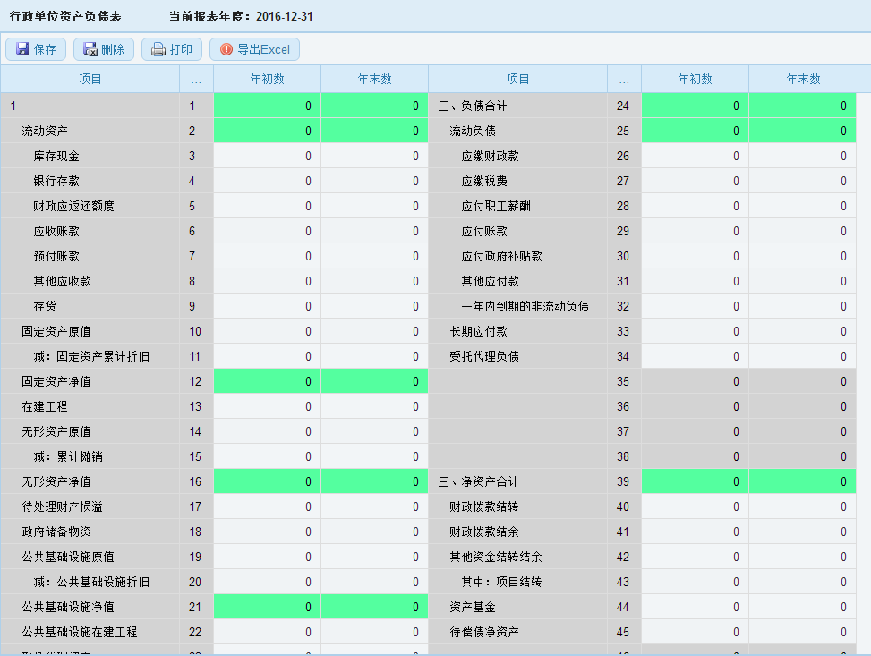

2.国资年度报表
2.1生成国资表报
基层单位进入【生成国资报表】，之后点击【生成选择单位】，系统会自动从系统中提取所有基础明细报表，如生成成功，系统会提示【年度基础报表生成完成】，如下图所示：
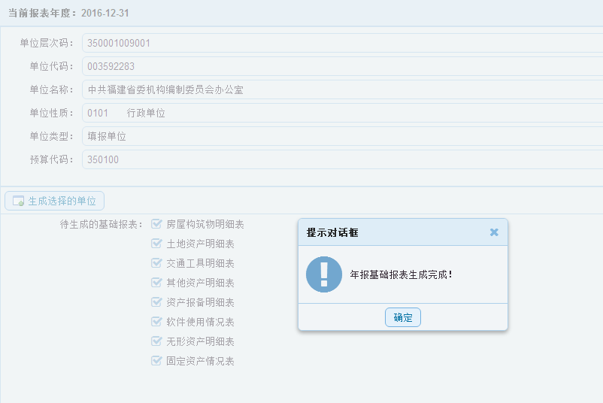

2.2资产负债表
基层单位进入【资产负债表】，可对负债表进行填写，此表根据单位类型，将数据填到相应的模块中，底色为绿色的单元格数据都是自动生成的。用户只需要填写白色部分的数据，填写完毕之后点击【保存】即可，如下图所示：
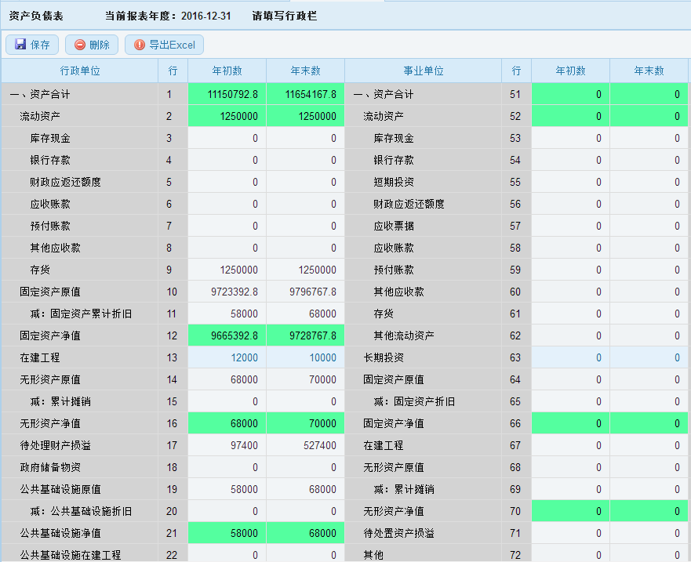
其中分为：行政单位、事业单位、企业管理事业单位、民间非营利组织，根据自己单位的所属的类型， 把数据填写到相应栏目即可。
注：资产负债不能直接从软件中提取，要手动录入。

2.3固定资产情况表
2.3.1资产情况表
固定资产情况表由2.1【生成国资报表】自动生成，无需手工填写。如下图所示：
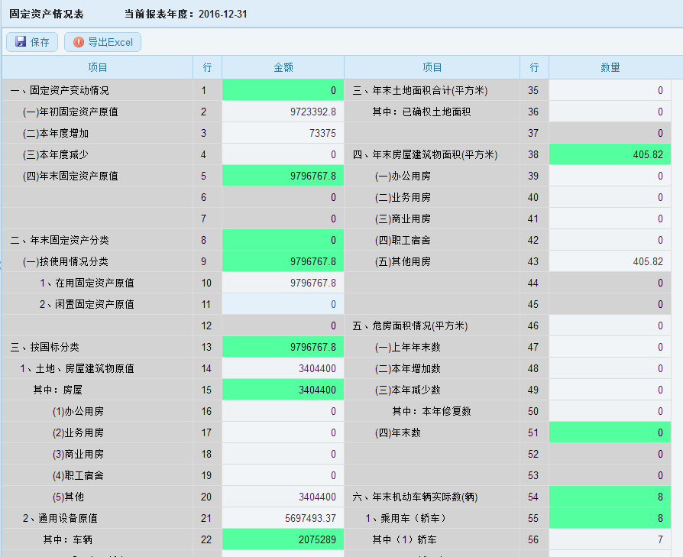

2.3.2土地明细表
（1）本表主要内容（如名称、地址、面积、账面原值等）由系统自动生成，其余部分由手工填列。
（2）“使用情况”分为：自用、出租、出借。
（3）表中“总面积”栏目数据应与固定资产情况表中“年末土地面积合计”栏目数据一致。
（4）产权登记年度检查表中的“土地面积”数据由本表自动汇总已办理产权土地面积数生成。
（5）每条土地明细都需要上传扫描件，点击扫描件下方的【】，进入上传页面，点击【】即可完成上传扫面件，如图片上传错误或更换图片，选择要删除图片，点击【删除】。
如下图所示：
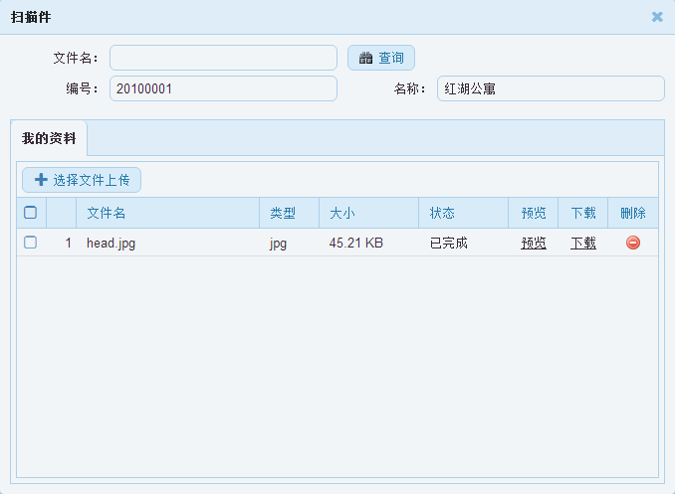
注：地址不小于5个字，越详细越好。

2.3.3房屋明细表
（1）本表主要内容（如名称、地址、面积、账面原值等）由系统自动生成，其余部分由手工填列。
（2）表中“用途分类”分为：办公用房、业务用房、职工宿舍、其他。
（3）表中“建筑面积”、“账面原值”栏目数据应分别与固定资产情况表中“年末房屋建筑物面积合计”、“房屋建筑物原值”栏目数据一致。
（4）产权登记年度检查表中的“房屋建筑物面积”数据由本表“建筑面积”自动生成；“未取得权证面积”数据由本表自动汇总未办理产权面积生成。
（5）每条房屋明细都需要上传扫描件，点击扫描件下方的【】，进入上传页面，点击【】即可完成上传扫面件，如图片上传错误或更换图片，选择要删除图片，点击【删除】。
如下图所示：
注：请正确填写坐落地址，地址不小于5个字。

2.3.4通用设备表
（1）本表主要内容（如型号及名称、账面原值等）由系统自动生成。
（2）表中“数量”栏目数据与固定资产情况表中“通用设备”栏目数据一致。
（3）本表所指专用设备为产权登记年度检查表中专用设备明细信息，产权登记年度检查表中“通用设备”栏目数据由本表自动汇总“数量”生成。
如下图所示：
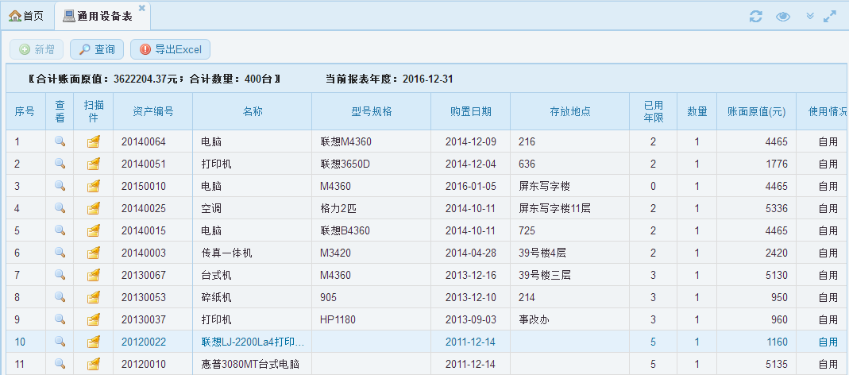

2.3.5交通设备表
（1）本表主要内容（如名称、牌照号码、账面原值等）由系统自动生成，其余部分由手工填列。
（2）“用途分类”分为：轿车、载客汽车、专用车辆、其他机动车辆。
（3）表中“账面原值”、“数量”栏目数据应分别与固定资产情况表中“车辆”、“年末机动车辆实际数”栏目数据一致，按机关事务管理局要求。
（4）产权登记年度检查表中的“汽车”数据由本表自动汇总“数量”生成。
注意：查阅非交通工具的数据及时删除。并在最后一栏是否同步产权中，把要在产权登记中体现的汽车选择“是”。
（5）每条交通明细都需要上传扫描件，点击扫描件下方的【】，进入上传页面，点击【】即可完成上传扫面件，如图片上传错误或更换图片，选择要删除图片，点击【删除】。
如下图所示：
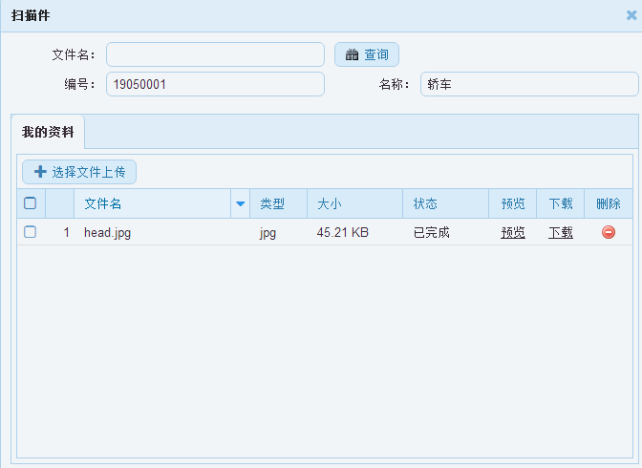
注：请正确填写车牌号，车牌号格式为：闽K-XXXXX。

2.3.6专用设备表
（1）本表主要内容（如型号及名称、账面原值等）由系统自动生成。
（2）表中“数量”栏目数据与固定资产情况表中“专用设备”栏目数据一致。
（3）本表所指专用设备为产权登记年度检查表中专用设备明细信息，产权登记年度检查表中“专用仪器设备”栏目数据由本表自动汇总“数量”生成。
如下图所示：
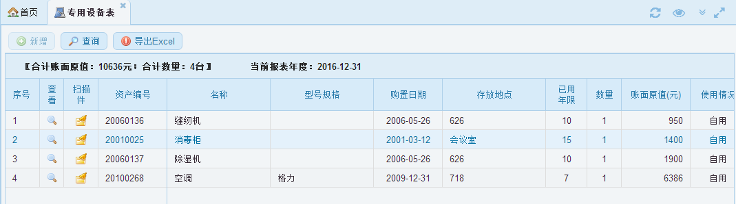
2.3.7文物及陈列品
（1）本表主要内容（如型号及名称、账面原值等）由系统自动生成。
（2）表中“数量”栏目数据与固定资产情况表中“文物及陈列品”栏目数据一致。
（3）本表所指专用设备为产权登记年度检查表中专用设备明细信息，产权登记年度检查表中“文物及陈列品”栏目数据由本表自动汇总“数量”生成。
如下图所示：
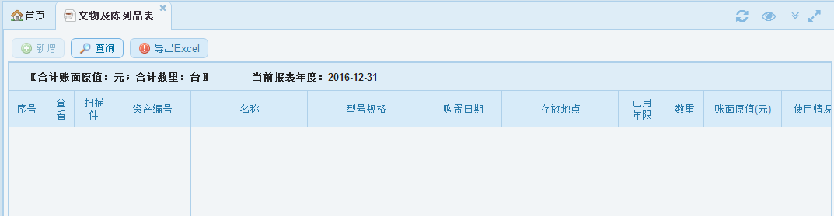

2.3.8图书档案表
（1）本表主要内容（如型号及名称、账面原值等）由系统自动生成。
（2）表中“数量”栏目数据与固定资产情况表中“图书档案”栏目数据一致。
（3）本表所指专用设备为产权登记年度检查表中专用设备明细信息，产权登记年度检查表中“图书档案”栏目数据由本表自动汇总“数量”生成。
如下图所示：
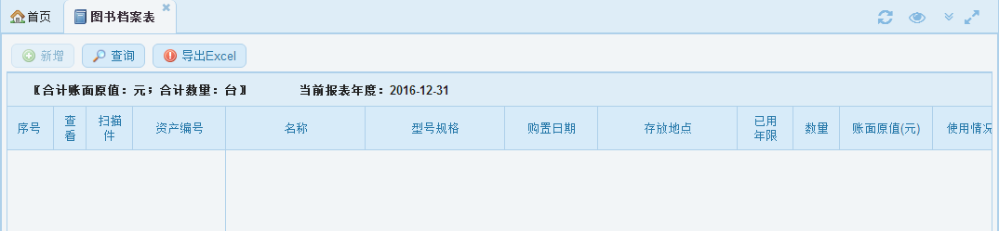

2.3.9家具及其他表
（1）本表主要内容（如型号及名称、账面原值等）由系统自动生成。
（2）表中“数量”栏目数据与固定资产情况表中“家具及其他”栏目数据一致。
（3）本表所指专用设备为产权登记年度检查表中专用设备明细信息，产权登记年度检查表中“家具及其他”栏目数据由本表自动汇总“数量”生成。
如下图所示：
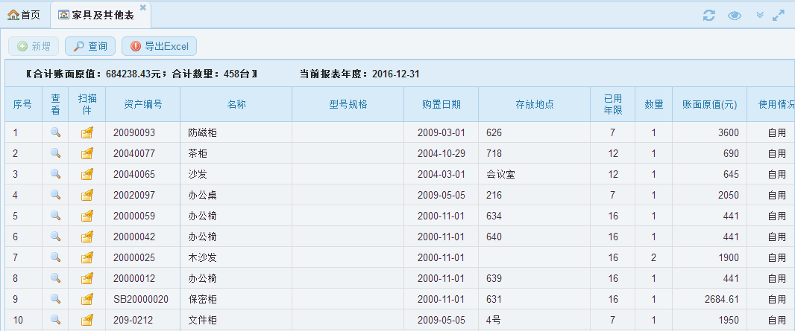

2.3.10报备明细表
（1）本表主要内容（如型号及名称、账面价值等）由系统自动生成。
（2）本表中“处置方式”分为：无偿调拨（划转）、出售（出让、转让）、置换、报损、报废、对外捐赠；“资产类别”分为：房屋（含土地）、车辆、设备、其他。
（3）表中“账面原值”栏目数据应与固定资产情况表中“本年度减少”栏目数据一致。
如下图所示：
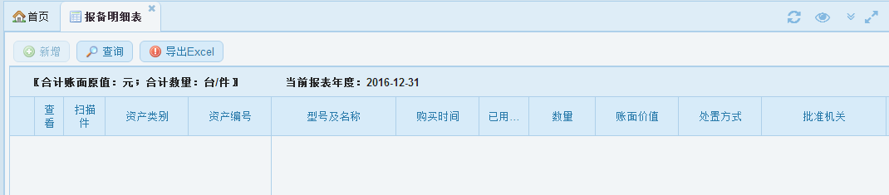

2.4无形资产明细表
（1）本表主要内容（如型号及名称、账面原值等）由系统自动生成。
（2）表中“数量”栏目数据与固定资产情况表中“无形资产”栏目数据一致。
（3）本表所指专用设备为产权登记年度检查表中专用设备明细信息，产权登记年度检查表中“无形资产”栏目数据由本表自动汇总“数量”生成。
如下图所示：
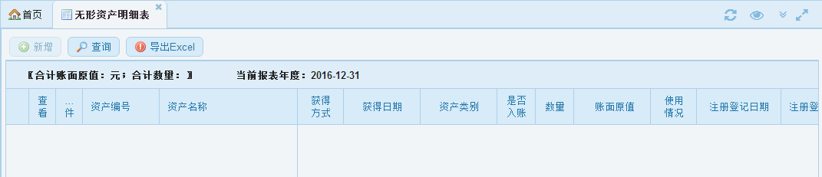

2.5软件情况明细表
（1）本表部分内容（如名称、账面原值等）由系统自动生成，其余部分由手工填列。
（2）表中“种类”分为：桌面系统软件、服务器系统软件、办公软件、杀毒软件、数据库软件、其他软件。
（3）表中“合计”栏目数据与固定资产情况表中“软件资产”栏目数据一致。
如下图所示：
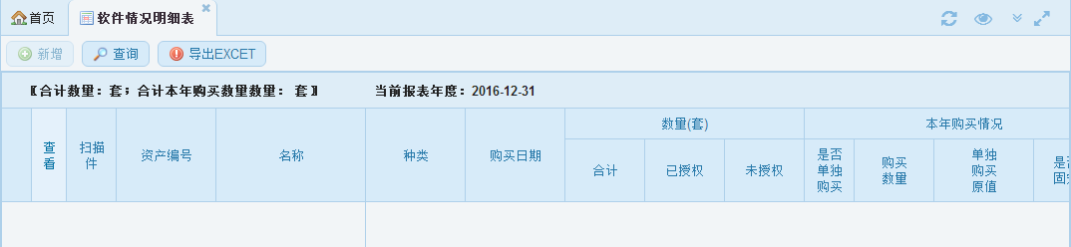

2.6对外投资明细表
（1）本表按实际使用情况由手工填列。如无对外投资，该表可放空。
（2）本表中“被投资单位情况”栏目根据被投资单位经中介机构审计确认的2012年度财务报表有关数据填列；“本年收益额”为按收付实现制原则计算的本年实际收入。
（3）产权登记年度检查表中“对外投资”栏目数据由本表自动汇总“年末金额”生成。
（4）闽财资[2012]10号中“事业单位对外投资情况表”部分内容可由本表相关数据自动生成。
（5）如需增加栏目，请点击软件上方【新增】按钮。
如下图所示：
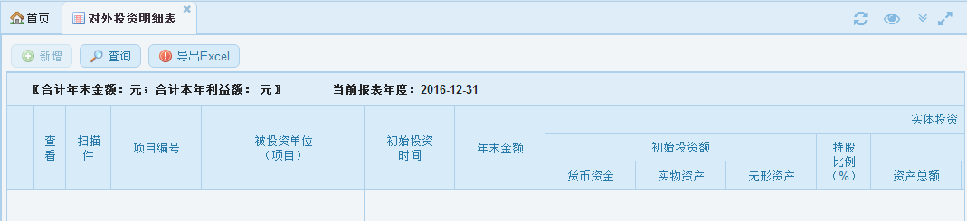

2.7出租出借明细表
（1）本表中“资产类别”分为：房屋（含土地）、车辆、设备、其他；“出租出借类型”分为：出租、出借；“出租方式”分为：进场交易、自行交易。
（2）产权登记年度检查表中“出租、出借”栏目数据由本表自动汇总“账面价值”生成。
（3）注意事项：无偿出租出借的也需要填报本表，收益填为0。
（4）如需增加栏目，请点击软件上方【新增】按钮。
如下图所示：
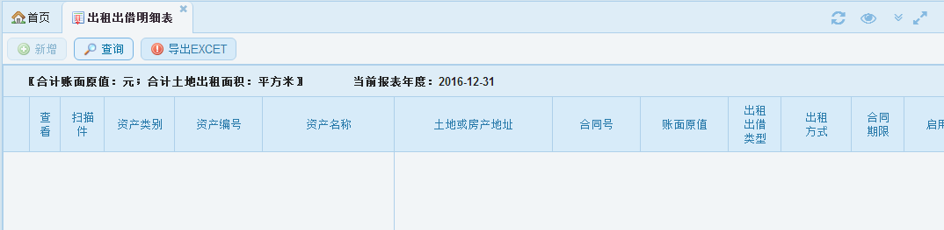

3.进场交易报表
3.1出租出借明细表
（1）本表由【国资年度报表】-【出租出借明细表】自动同步。
如下图所示：

3.2国资房屋进场表
（1）本表主要数据由资产出租出借表中提取。
提取条件：
1、资产类别为：土地、房屋及构筑物
2、出租出借类型为：出租
3、启租日期为：2016年
（2）主要数据提取完成后，单位需要对现有房屋进场交易情况进行其他信息补充登记。
（3）房地产类型分为： ①土地、②办公用房（以办公用途为主的房产）、③业务用房、④营业用房、⑤职工住房、⑥其他用房
（4）年租金成交价=成交价÷出租期限（年）
（5）交易方式分为：①密封式一次报价、②密封式报价加网络竞价、③网络动态报价、④综合评审、⑤拍卖、⑥招标。
（6）由单位自行组织交易的，应在“备注”栏中填列“自行组织交易”。
如下图所示：
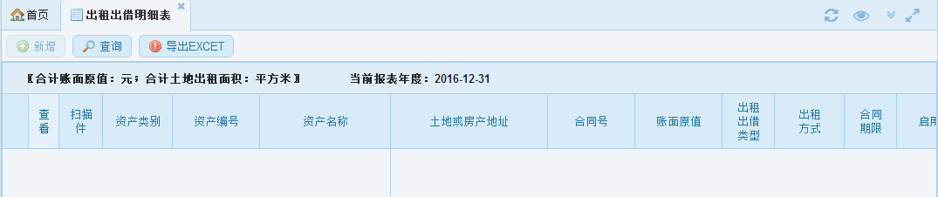

3.3国资其他进场表
（1）本表主要数据由资产出租出借表中提取。
提取条件：
1、资产类别为：通用设备；专用设备；文物和陈列品；图书、档案；家具、用具、装具及动植物
2、出租出借类型为：出租
3、启租日期为：2016年
（2）主要数据提取完成后，单位需要对现有房屋进场交易情况进行其他信息补充登记。
（3）资产类型分为：通用设备；专用设备；文物和陈列品；图书、档案；家具、用具、装具及动植物
（4）年租金成交价=成交价÷出租期限（年）
（5）交易方式分为：①密封式一次报价、②密封式报价加网络竞价、③网络动态报价、④综合评审、⑤拍卖、⑥招标。
（6）由单位自行组织交易的，应在“备注”栏中填列“自行组织交易”
如下图所示：
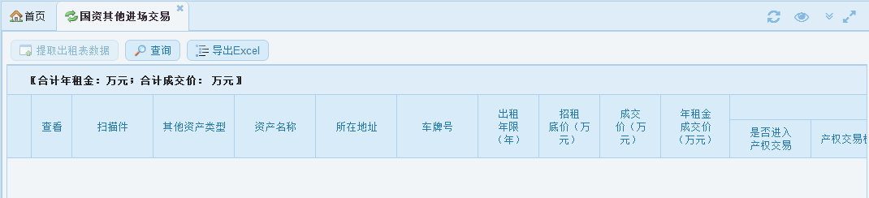

3.4国资出售进场表
（1）本表填报内容为2016年1月1日至2016年12月31日进场交易执行情况。
（2）本表填报的资产出售不含报废资产残值出售事项。
（3）交易方式分为：①密封式一次报价、②密封式报价加网络竞价、③网络动态报价、④综合评审、⑤拍卖、招标。

4.资产统计报表
4.1自动生成统计表（按报表）
基层单位进入【自动生成统计表】，之后点击【生成选择单位】，系统会自动从系统中提取所有基础明细报表，如生成成功，系统会提示【财政统计报表生成完成】，如下图所示：
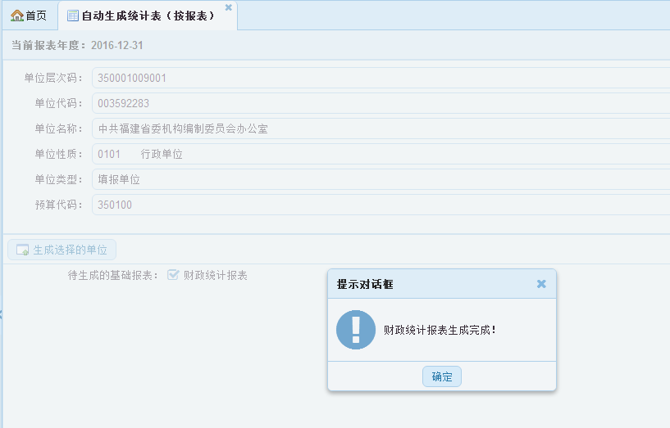
4.2行政单位资产统计表、事业单位资产统计表
在基层单位完成统计报表的生成后，可按照自身单位的财务制度进行【行政单位资产统计表】、【事业单位资产统计表】的查看。如需打印，点击【报表打印】即可。如下图所示：
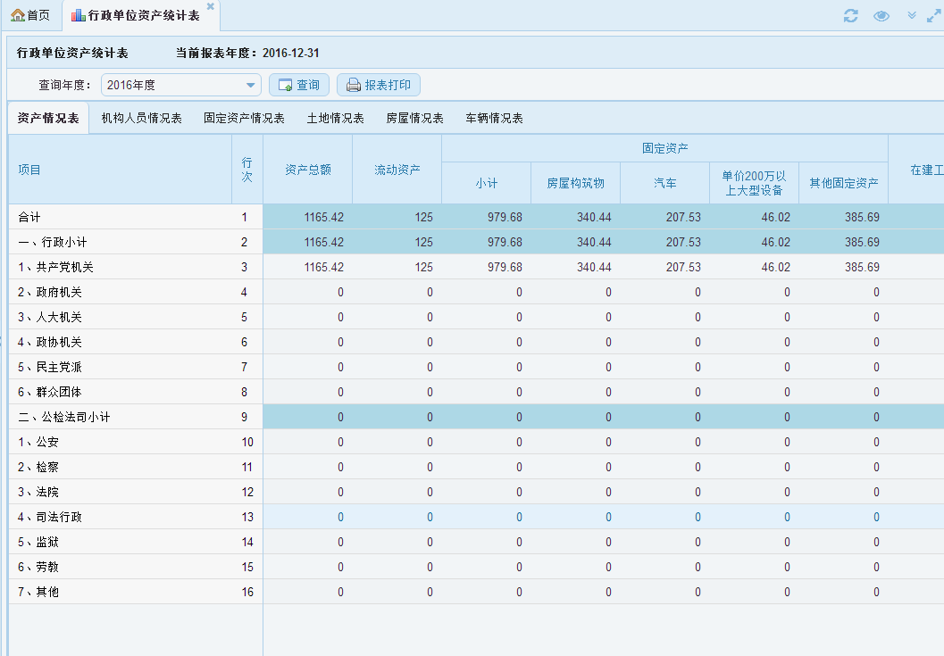

二、报表进度及上报审核

1.年报数据审核上报
基层单位在完成所有的报表填写之后，可在【报表进度及上报审核】-【年报数据审核上报】，点击【审核】，如审核不通过，请根据提示的步骤进行相应的修改。如审核通过系统会提示审核完成。在审核通过之后点击【上报】即可完成国资年报的上报工作。
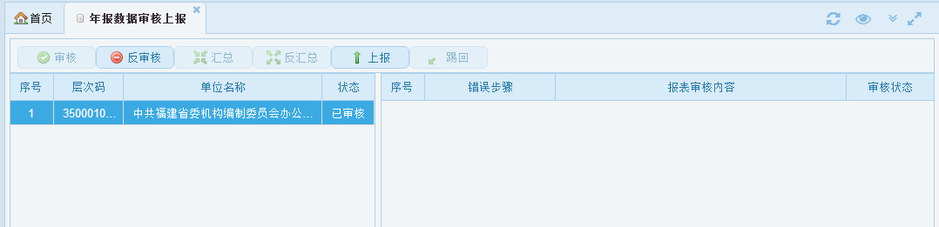

2.年报资产分析报告
基层单位在完成了国资年报的上报工作之后，可在【年度报表管理】-【报表进度及上报审核】-【年报资产分析报告中】，选择单位，点击【】即可生成出资产分析报告。如下所示：
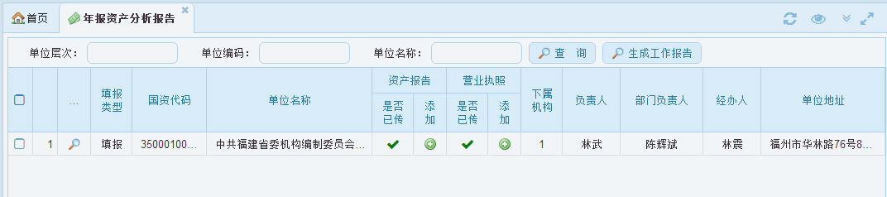

3.年报催报管理
该功能是针对上级单位对还未上报的基层单位进行催报的功能，在【年度报表管理】-【报表进度及上报审核】-【年报催报管理】，选择需要催报的单位，即可看到该单位基本信息，之后可按多种方式进行催报，如：电话催报、短信催报等。如下图所示：
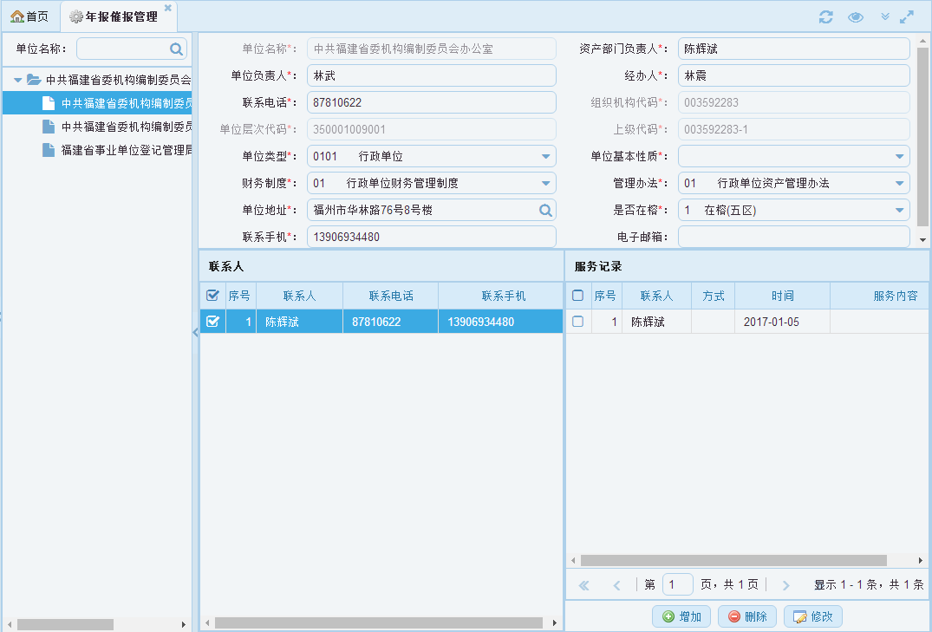

4.年度上报进度分析
基层单位：基层单位可在【年度报表管理】-【报表进度及上报审核】-【年度上报进度分析】即可查看本单位的上报情况。如需导出EXCEL，点击【】即可完成导出。如下图所示：
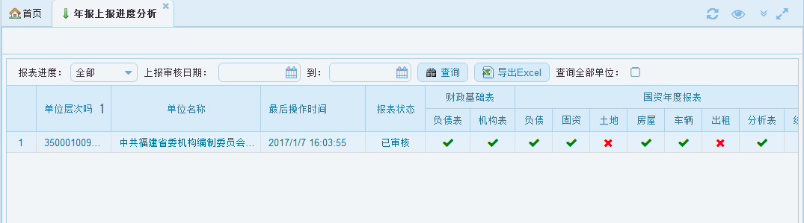
汇总单位：汇总单位可在【年度报表管理】-【报表进度及上报审核】-【年度上报进度分析】即可查看所有下属单位的上报情况。如需导出EXCEL，点击【】即可完成导出。如下图所示：
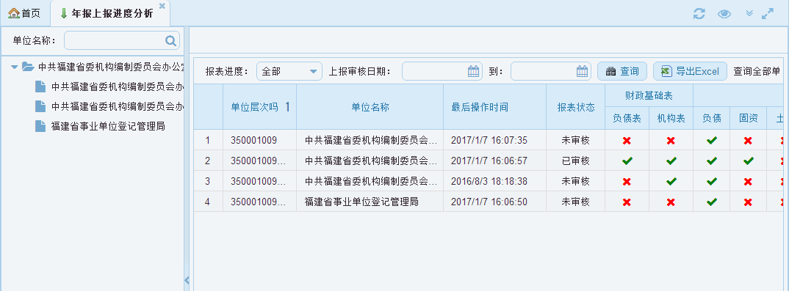

4、报表打印

4.1国有资产报表
基层单位完成了年报的上报工作之后，可在【年度报表管理】-【国资年度报表】，点击【打印】即可打印国有资产报表。如下图所示：
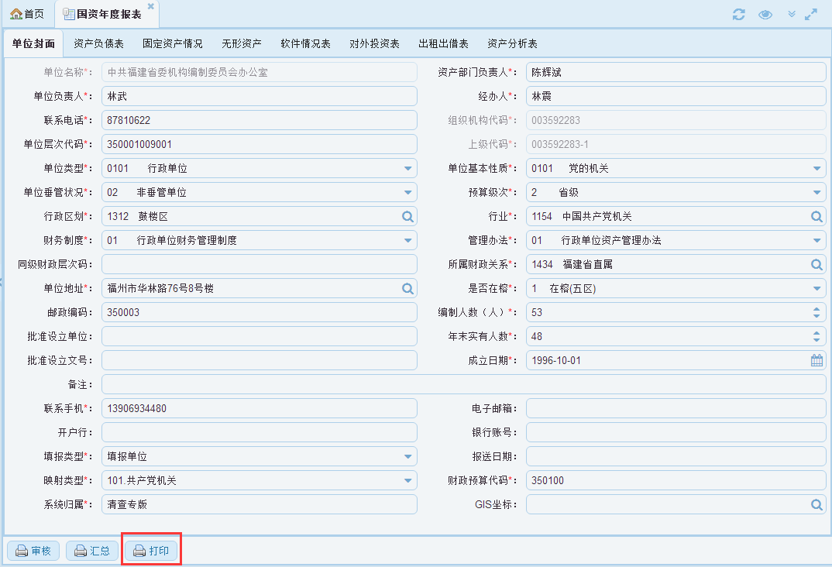

4.2进场交易报表
基层单位完成了年报的上报工作之后，可在【年度报表管理】-【进场交易报表】，点击【打印】即可打印进场交易报表。如下图所示：
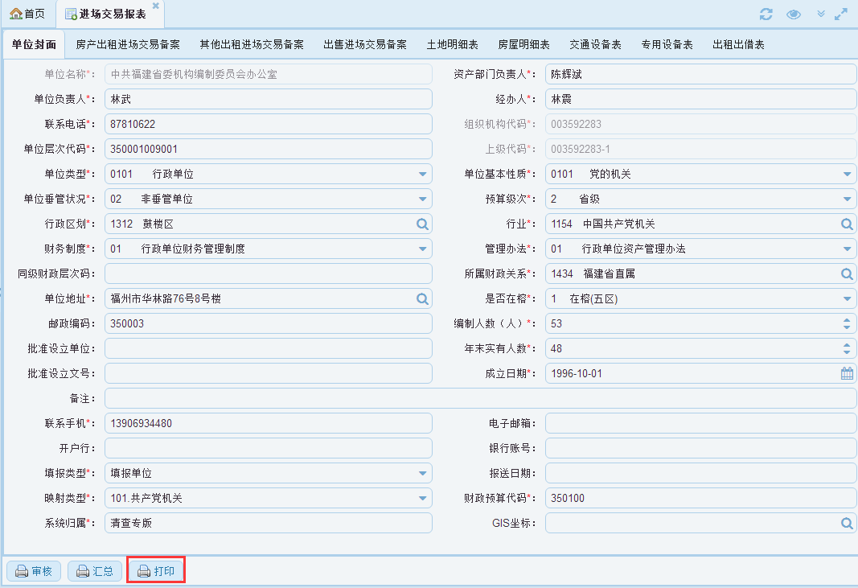

4.3资产统计报表
基层单位完成了年报的上报工作之后，可在【年度报表管理】-【资产统计报表】，根据单位的财务制度选择【行政单位资产统计报表】或者【事业单位资产统计报表】，之后点击【报表打印】即可打印国有资产报表。如下图所示：
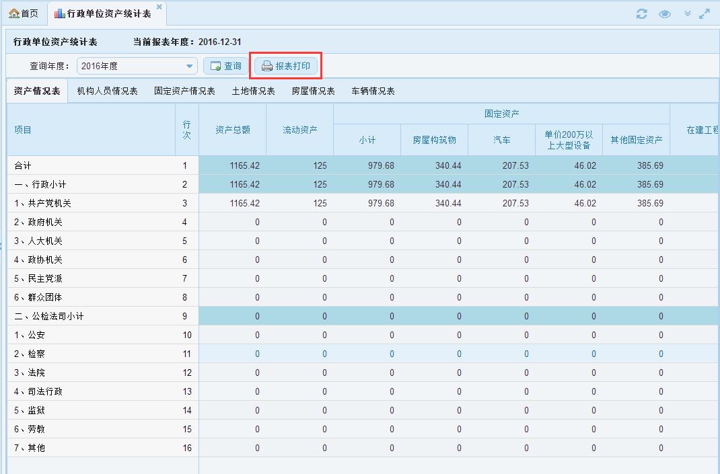

第五章 常见问题和注意事项

一、报表审核在报表录入完成，要对照审核公式，方可确保数据审核通过，上报。
审核公式如下：
1、固定资产情况表的一般设备原值>=车辆原值。
2、"固定资产情况表"年初固定资产原值="资产负债表"年初固定资产（行政单位栏）+年初固定资产净值（事业单位栏）+年初固定资产净额（企业事业单位栏）。
3、"固定资产情况表"年末固定资产原值="资产负债表"年末固定资产（行政单位栏）+年末固定资产净值（事业单位栏）+年末固定资产净额（企事业单位）。
4、"固定资产情况表"年末固定资产原值=按使用情况分类=按经济用途分类。
5、"固定资产情况表"本年度减少=报备明细表的帐面价值的总和。
6、"固定资产情况表"房屋建筑物面积=房屋建筑物明细表的帐面原值的总和。
7、"固定资产情况表"房屋建筑物面积=房屋建筑物明细表的建筑面积总和。
8、"固定资产情况表"车辆数量=交通工具明细表的数量总和。
9、"固定资产情况表"车辆原值=交通工具明细表的面原值总和。
10、"固定资产情况表"专用设备原值=专用设备明细表的帐面原值总和。
11、年初数的资产负债表的资产部类合计（行政单位栏）=年初数的负债部类合计（行政单位栏）。
12、年末数的资产负债表的资产部类合计（行政单位栏）=年末数的负债部类合计（行政单位栏）。
13、年初数的资产负债表的资产部类合计（事业单位栏）=年初数的负债部类合计（事业单位栏）。
14、年初数的资产负债表的资产部类合计（事业单位栏）=年初数的负债部类合计（事业单位栏）。

二、技术支持：各单位使用中如果发现问题，可与福州金网际软件开发有限公司技术部联系。

第九章 联系电话

填报过程中政策问题可咨询： 0591—87879025、 87846631、 87846660；
技术问题可咨询：福州金网际软件公司0591-87273300

